**身近な余暇ガイド（2025年度版）**

**情報確認シート②**

**4．団体・サークル紹介内容の確認**

下記二次元コードもしくは検索ワードからホームページへアクセスし、「2024年度版身近な余暇ガイド」の情報を確認いただき、修正箇所がありましたら、下の欄に修正内容をご記入ください。

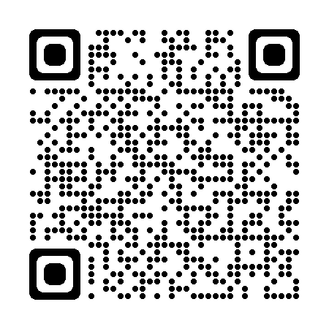

町ホームページ

「２024年度版身近な余暇ガイド」はこちら→

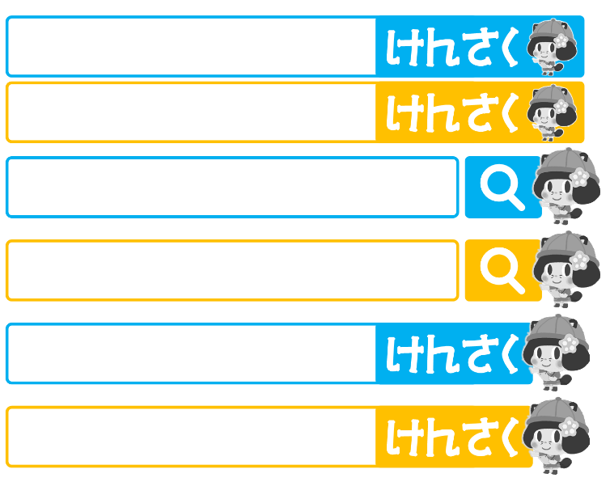

身近な余暇ガイド

＊「問い合わせ先（氏名、住所、TEL、FAX、メールアドレス）」欄の内容については、個人情報の観点からも、掲載する情報についての精査をお願いいたします。

**どちらかに✔を入れてください**

**□**修正なし　**／　□**修正あり（下記に修正箇所を入力）

|  |  |  |  |
| --- | --- | --- | --- |
| **分野** |  | 分野番号 |  |
| **団体・サークル名** |  | 整理番号 |  |
| **主な活動場所・時間** |  | | |
| **対象** |  | | |
| **問い合わせ先**  **※下記「5．個人情報の公開について」もお読みください。** | 氏名  住所  TEL  FAX  メールアドレス | | |
| **会費** |  | | |
| **団体情報** |  | | |
| **会員募集** |  | | |
| **主な活動内容・コメント** |  | | |
| **写真の有無**  **（全員回答してください）** | **□**なし　　**□**前年度と同じ写真を掲載　　**□**新しい写真を添付 | | |

**5．個人情報の公開について**

上記「問い合わせ先」を、二宮町教育委員会生涯学習課と記載することも可能です。　問い合わせがあった場合、生涯学習課から、情報確認シート①「２．連絡先」に記載の　担当者へ連絡を差し上げます。個人情報を公開したくないという方は、下記にチェックをお願いします。

**□問い合わせ先に、二宮町教育委員会生涯学習課を記載する。**